Документ предоставлен КонсультантПлюс
Приказ комитета государственной охраны объектов культурного наследия Волгоградской обл. от 13.09.2019 N 158 "Об установлении зон охраны объекта культурного наследия регионального значения "Областное управление внутренних дел", расположенного по адресу: Волгоградская область, г. Волгоград, Центральный район, ул. Краснознаменская, 17, утверждении требований к градостроительным регламентам в границах территорий данных зон"

КОМИТЕТ ГОСУДАРСТВЕННОЙ ОХРАНЫ ОБЪЕКТОВ
КУЛЬТУРНОГО НАСЛЕДИЯ ВОЛГОГРАДСКОЙ ОБЛАСТИ

ПРИКАЗ
от 13 сентября 2019 г. N 158

ОБ УСТАНОВЛЕНИИ ЗОН ОХРАНЫ ОБЪЕКТА КУЛЬТУРНОГО НАСЛЕДИЯ
РЕГИОНАЛЬНОГО ЗНАЧЕНИЯ "ОБЛАСТНОЕ УПРАВЛЕНИЕ
ВНУТРЕННИХ ДЕЛ", РАСПОЛОЖЕННОГО ПО АДРЕСУ: ВОЛГОГРАДСКАЯ
ОБЛАСТЬ, Г. ВОЛГОГРАД, ЦЕНТРАЛЬНЫЙ РАЙОН,
УЛ. КРАСНОЗНАМЕНСКАЯ, 17, УТВЕРЖДЕНИИ ТРЕБОВАНИЙ
К ГРАДОСТРОИТЕЛЬНЫМ РЕГЛАМЕНТАМ В ГРАНИЦАХ ТЕРРИТОРИЙ
ДАННЫХ ЗОН

В соответствии со статьей 34 Федерального закона от 25 июня 2002 г. N 73-ФЗ "Об объектах культурного наследия (памятниках истории и культуры) народов Российской Федерации", статьями 57.1, 106 Земельного кодекса Российской Федерации, пунктом 15 Положения о зонах охраны объектов культурного наследия (памятников истории и культуры) народов Российской Федерации, утвержденного Постановлением Правительства Российской Федерации от 12 сентября 2015 г. N 972 "Об утверждении Положения о зонах охраны объектов культурного наследия (памятников истории и культуры) народов Российской Федерации и о признании утратившими силу отдельных положений нормативных правовых актов Правительства Российской Федерации", статьей 10 Закона Волгоградской области от 01 июля 2009 г. N 1908-ОД "Об объектах культурного наследия (памятниках истории и культуры) народов Российской Федерации на территории Волгоградской области", Порядком принятия решения об установлении, изменении зон охраны объектов культурного наследия регионального значения, зон охраны объектов культурного наследия местного (муниципального) значения, утверждения требований к градостроительным регламентам в границах территорий данных зон, утвержденным приказом комитета государственной охраны объектов культурного наследия Волгоградской области от 14 марта 2019 г. N 43, Положением о комитете государственной охраны объектов культурного наследия Волгоградской области, утвержденным постановлением Администрации Волгоградской области от 19 декабря 2016 г. N 697-п, приказываю:
1. Установить зоны охраны объекта культурного наследия регионального значения "Областное управление внутренних дел", расположенного по адресу: Волгоградская область, г. Волгоград, Центральный район, ул. Краснознаменская, 17, согласно приложениям 1 - 3.
2. Утвердить требования к градостроительным регламентам в границах территорий зон охраны объекта культурного наследия регионального значения "Областное управление внутренних дел", расположенного по адресу: Волгоградская область, г. Волгоград, Центральный район, ул. Краснознаменская, 17, согласно приложению 4.
3. Убытки, причиненные ограничениями прав в связи с установлением зон охраны объекта культурного наследия регионального значения "Областное управление внутренних дел", расположенного по адресу: Волгоградская область, г. Волгоград, Центральный район, ул. Краснознаменская, 17, возмещаются региональным органом охраны объектов культурного наследия Волгоградской области в срок, предусмотренный статьей 57.1 Земельного кодекса Российской Федерации.
4. Настоящий приказ вступает в силу со дня его подписания и подлежит официальному опубликованию.

Председатель комитета
А.В.ЛОМОВ

Приложение 1
к приказу
комитета государственной
охраны объектов
культурного наследия
Волгоградской области
от 13 сентября 2019 г. N 158

ОПИСАНИЕ ГРАНИЦ ЗОН ОХРАНЫ ОБЪЕКТА КУЛЬТУРНОГО НАСЛЕДИЯ
РЕГИОНАЛЬНОГО ЗНАЧЕНИЯ "ОБЛАСТНОЕ УПРАВЛЕНИЕ ВНУТРЕННИХ
ДЕЛ", РАСПОЛОЖЕННОГО ПО АДРЕСУ: ВОЛГОГРАДСКАЯ
ОБЛАСТЬ, Г. ВОЛГОГРАД, ЦЕНТРАЛЬНЫЙ РАЙОН,
УЛ. КРАСНОЗНАМЕНСКАЯ, 17

I. Охранная зона объекта культурного наследия

Границы охранной зоны объекта культурного наследия устанавливаются согласно схеме зон охраны объекта культурного наследия регионального значения "Областное управление внутренних дел", расположенного по адресу: г. Волгоград, Центральный район, ул. Краснознаменская, 17 (приложение 2 к настоящему приказу), по линиям, обозначенным цифрами:
от точки 1 до точки 2 в направлении на северо-восток - 93,62 м;
от точки 2 до точки 3 в направлении на юго-восток - 108,11 м;
от точки 3 до точки 4 в направлении на юго-запад - 94,45 м;
от точки 4 до точки 1 в направлении на северо-запад, замыкая контур - 107,82 м;
от точки 13 до точки 14 в направлении на северо-восток - 136,8 м;
от точки 14 до точки 15 в направлении на юго-восток - 165,08 м;
от точки 15 до точки 16 в направлении на юго-запад - 137,33 м;
от точки 16 до точки 13 в направлении на северо-запад, замыкая контур - 164,66 м.

II. Зона регулирования застройки и хозяйственной
деятельности

Границы зоны регулирования застройки и хозяйственной деятельности объекта культурного наследия устанавливаются согласно схеме зон охраны объекта культурного наследия регионального значения "Областное управление внутренних дел", расположенного по адресу: г. Волгоград, Центральный район, ул. Краснознаменская, 17 (приложение 2 к настоящему приказу), по линиям, обозначенным цифрами:
от точки 5 до точки 6 в направлении на северо-восток - 17,8 м;
от точки 6 до точки 7 в направлении на юго-восток - 10,49 м;
от точки 7 до точки 8 в направлении на северо-восток - 52,6 м;
от точки 8 до точки 9 в направлении на северо-запад - 59,1 м;
от точки 9 до точки 10 в направлении на юго-запад - 52,6 м;
от точки 10 до точки 11 в направлении юго-восток - 10,51 м;
от точки 11 до точки 12 в направлении на юго-запад - 17,5 м;
от точки 12 до точки 5 в направлении на юго-восток, замыкая контур - 38,09 м.

Приложение 2
к приказу
комитета государственной
охраны объектов культурного
наследия Волгоградской области
от 13 сентября 2019 г. N 158

СХЕМА
ЗОН ОХРАНЫ ОБЪЕКТА КУЛЬТУРНОГО НАСЛЕДИЯ РЕГИОНАЛЬНОГО
ЗНАЧЕНИЯ "ОБЛАСТНОЕ УПРАВЛЕНИЕ ВНУТРЕННИХ ДЕЛ",
РАСПОЛОЖЕННОГО ПО АДРЕСУ: Г. ВОЛГОГРАД, ЦЕНТРАЛЬНЫЙ РАЙОН,
УЛ. КРАСНОЗНАМЕНСКАЯ, 17

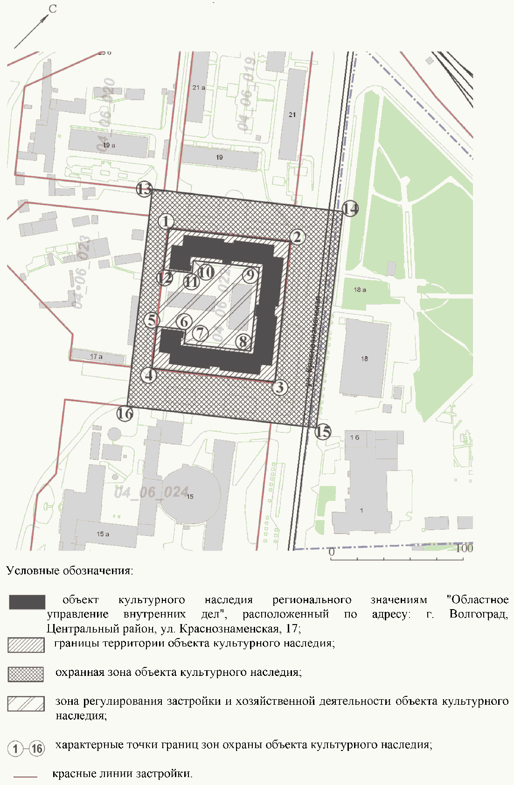

Приложение 3
к приказу
комитета государственной
охраны объектов культурного
наследия Волгоградской области
от 13 сентября 2019 г. N 158

ПЕРЕЧЕНЬ
КООРДИНАТ ХАРАКТЕРНЫХ ТОЧЕК ГРАНИЦ ЗОН ОХРАНЫ ОБЪЕКТА
КУЛЬТУРНОГО НАСЛЕДИЯ РЕГИОНАЛЬНОГО ЗНАЧЕНИЯ "ОБЛАСТНОЕ
УПРАВЛЕНИЕ ВНУТРЕННИХ ДЕЛ", РАСПОЛОЖЕННОГО ПО АДРЕСУ:
ВОЛГОГРАДСКАЯ ОБЛАСТЬ, Г. ВОЛГОГРАД, ЦЕНТРАЛЬНЫЙ РАЙОН,
УЛ. КРАСНОЗНАМЕНСКАЯ, 17

Система координат: МСК-34

Номер характерной точки | X координата | Y координата
1 | -182,04 | -485,58
2 | -123,39 | -412,61
3 | -207,87 | -345,15
4 | -266,81 | -418,95
1 | -182,04 | -485,58
13 | -170,18 | -513,82
14 | -84,48 | -407,19
15 | -213,94 | -304,76
16 | -299,64 | -412,07
13 | -170,18 | -513,82
5 | -239,28 | -440,59
6 | -228,18 | -426,68
7 | -236,38 | -420,13
8 | -203,56 | -379,02
9 | -157,38 | -415,9
10 | -190,2 | -457,01
11 | -198,41 | -450,45
12 | -209,33 | -464,13
5 | -239,28 | -440,59

Система координат: WGS 84

Номер характерной точки | N | E
1 | 48° 42' 31.34'' С | 44° 30' 17.29''В
2 | 48° 42' 28.61'' С | 44° 30' 20.59''В
3 | 48° 42' 26.70'' С | 44° 30' 16.98''В
4 | 48° 42' 29.45'' С | 44° 30' 13.72''В
13 | 48° 42' 29.83'' С | 44° 30' 12.34''В
14 | 48° 42' 32.60'' С | 44° 30' 17.55''В
15 | 48° 42' 28.41'' С | 44° 30' 22.56''В
16 | 48° 42' 25.64'' С | 44° 30' 17.31''В
5 | 48° 42' 27.59'' С | 44° 30' 15.92''В
6 | 48° 42' 27.95'' С | 44° 30' 16.60''В
7 | 48° 42' 27.69'' С | 44° 30' 16.92''В
8 | 48° 42' 28.75'' С | 44° 30' 18.93''В
9 | 48° 42' 30.24'' С | 44° 30' 17.13''В
10 | 48° 42' 29.18'' С | 44° 30' 15.12''В
11 | 48° 42' 28.92'' С | 44° 30' 15.44''В
12 | 48° 42' 28.56'' С | 44° 30' 14.77''В

Приложение 4
к приказу
комитета государственной
охраны объектов
культурного наследия
Волгоградской области
от 13 сентября 2019 г. N 158

ТРЕБОВАНИЯ
К ГРАДОСТРОИТЕЛЬНЫМ РЕГЛАМЕНТАМ В ГРАНИЦАХ ТЕРРИТОРИИ ЗОН
ОХРАНЫ ОБЪЕКТА КУЛЬТУРНОГО НАСЛЕДИЯ РЕГИОНАЛЬНОГО ЗНАЧЕНИЯ
"ОБЛАСТНОЕ УПРАВЛЕНИЕ ВНУТРЕННИХ ДЕЛ", РАСПОЛОЖЕННОГО
ПО АДРЕСУ: Г. ВОЛГОГРАД, ЦЕНТРАЛЬНЫЙ РАЙОН,
УЛ. КРАСНОЗНАМЕНСКАЯ, 17

I. Охранная зона

В границах охранной зоны объекта культурного наследия регионального значения "Областное управление внутренних дел", расположенного по адресу: г. Волгоград, Центральный район, ул. Краснознаменская, 17, запрещается:
строительство объектов капитального строительства и линейных объектов, за исключением прокладки подземных инженерных коммуникаций и строительства подземных сооружений при наличии инженерно-геологических исследований, подтверждающих отсутствие негативного влияния этих сооружений на объект культурного наследия, с последующей рекультивацией нарушенного поверхностного слоя;
использование строительных технологий, создающих динамические нагрузки и негативное воздействие на объект культурного наследия;
изменение существующих градостроительных (планировочных, типологических) характеристик историко-градостроительной среды;
установка временных построек, киосков;
установка следующих видов средств наружной рекламы и информации:
1) отдельно стоящих крупногабаритных рекламных конструкций выше 2,0 м;
2) транспарантов-перетяжек;
3) рекламных конструкций на крышах зданий;
4) с использованием открытого способа свечения;
5) вывесок высотой более 0,6 м при условии их размещения не выше отметки нижнего края оконных проемов 2-го этажа здания в виде объемных букв и знаков;
6) учрежденческих досок с площадью информационного поля более 0,3 кв. м;
7) режимных табличек с площадью информационного поля более 0,24 кв. м (более 0,4 м по горизонтали и 0,6 м по вертикали).
В границах охранной зоны объекта культурного наследия благоустройство территории осуществляется при условии:
использования в покрытии пешеходных площадок, тротуаров традиционных материалов (камень, гранит и иные материалы, имитирующие натуральные);
сохранения ценных пород деревьев, регенерации исторических аллейных посадок вдоль улиц;
применения отдельно стоящего оборудования освещения, отвечающего характеристикам элементов исторической среды;
устройства открытых парковок для обеспечения расчетного количества стояночных мест, обслуживающих только объект культурного наследия.

II. Зона регулирования застройки и хозяйственной
деятельности

В границах зоны регулирования застройки и хозяйственной деятельности объекта культурного наследия запрещается:
строительство объектов капитального строительства, превышающих по своим высотным отметкам высотную отметку конька кровли объекта культурного наследия - 18,0 м;
отделка фасадов зданий без использования традиционных натуральных отделочных материалов (или имитирующих натуральные) или с использованием ярких оттенков цвета;
прокладка инженерных коммуникаций наземным и надземным способом, включая их установку на фасадах зданий, строений и сооружений;
использование строительных технологий, создающих динамические нагрузки и оказывающих негативное воздействие на объект культурного наследия.
В границах зоны регулирования застройки объекта культурного наследия благоустройство территории осуществляется при условии:
сохранения ценных пород деревьев, за исключением санитарных рубок;
применения отдельно стоящего оборудования освещения, отвечающего характеристикам элементов исторической среды;
установки произведений монументально-декоративного искусства и малых архитектурных форм высотой до 3 метров.

